Analisis Penerapan Single Page Application Menggunakan Teknologi AJAX dan REST API

(Studi Kasus :Sistem Informasi Reservasi Wisma Tamu UKSW)

Adib Luqman Azhari ^{#1}, Radius Tanone^{*2}
^{#1}Teknik Informatika,Universitas Kristen Satya Wacana
Jl.Diponegoro no.52-60, Kota Salatiga
¹azhariadib@gmail.com
^{#2}Teknik Informatika, Universitas Kristen Satya Wacana
Jl.Diponegoro no.52-60, Kota Salatiga
²radius.tanone@staff.uksw.edu

Abstract— Developments of web for information system today are really popular. We can access the system from anywhere by internet connection. This paper focus on design of the web application that using Single Page Application concept. Using AJAX technology the application will provide an interactive user experience, also the effective and efficiency usage of bandwith also be considered. The result of this paper shows that implement Single Page Application concept still make the web bandwith usage effective and efficient if accessible by user.

Keywords— Single Page Application, AJAX, REST API.

- Pendahuluan
Wisma Tamu UKSW Salatiga merupakan anak perusahaan dari PT.Satya Mitra Sejahtera (SMS), milik YPTKSW. Dalam proses pengolahan data reservasi, Wisma Tamu UKSW telah memiliki sistem berbasis desktop. Sistem ini dapat memproses data kamar, tamu, booking hingga proses pembayaran, serta membuat laporan bulanan maupun tahunan. Sistem berbasis desktop ini telah digunakan sejak tahun 2013 oleh pihak Wisma Tamu UKSW. Pada akhir tahun 2015 terjadi kerusakan pada sistem berbasis desktop tersebut, sehingga tim pengembang dari PT.SMS telah membuat sistem baru yang berbasis web.
Sistem yang baru ini memiliki banyak permasalahan. Karena sistem tersebut berbasis web, penggunaan bandwidth yang boros menjadi persoalan utama dalam proses request dan response data dari web server. Selain itu, lama proses loading setiap halaman terasa lambat dan berat karena dipengaruhi oleh kecepatan jaringan internet yang digunakan. Setiap proses seperti input, edit, hapus, dan cari mengharuskan sistem untuk berpindah ke halaman yang baru dan proses ini menggunakan bandwidth yang tidak sedikit. Pengguna yang menggunakan sistem merasa tidak nyaman karena proses loading data dan halaman web terasa lama dan tidak interaktif seperti sistem sebelumnya yang berbasis desktop. Sistem desktop sebelumnyadikategorikan tidak interaktif karena sistem tidak memberikan interaksi saat penggunamelakukan proses. Contoh saat melakukan proses input data, jika data tersebut sebelumnya sudah ada dalam database, sistem tidak memberitahukan pada penggunasehingga redudansi data sering terjadi. Berdasarkan daftar masalah yang dideskripsikan diatas, dapat disimpulkan bahwa permasalahan utama hanya terletak pada borosnya penggunaan bandwidth dan lama waktu proses loading dari halaman web. Dibutuhkan suatu solusi untuk kedua masalah tersebut.
Single Page Application (SPA) merupakan konsep arsitektur aplikasi web dimana tujuannya membuat cara kerja suatu web bekerja layaknya seperti aplikasi desktop. Kelebihan SPA dibanding web tradisional pada umumnya terletak pada efisiensi penggunaan data dan lebih interaktif digunakan oleh pengguna. Penerapan konsep SPA pada sistem Wisma Tamu UKSW merupakan solusi untuk permasalahan yang dihadapi. Penelitian ini akan berfokus pada implementasi konsep SPA pada sistem yang sedang berjalan. Setelah itu akan dilakukan analisis untuk mengukur tingkat efektifitas dan efisiensi penggunaan data dan lama waktu loading setiap proses dari sistem setelah dibentuk menjadi SPA.
Rumusan masalah yang dapat ditarik dari penelitian ini yaitu, bagaimana merancang sistem Wisma Tamu UKSW yang interaktif menggunakan konsep SPA tetapi tidak boros dalam penggunaan bandwidth dan tetap cepat saat proses loading. Adapun tujuan dari penelitian ini yaitu merancang sistem yang lebih efisien dalam hal penggunaan bandwith dan proses loading dibanding sistem sebelumnya dengan menggunakan konsep SPA. Manfaat dari penelitian ini diharapkan dapat meningkatkan kualitas pelayanan Wisma Tamu UKSW pada pelanggannya.
- KAJIAN PUSTAKA
Penelitian yang berjudul “Single Page Application using AngularJS”, permasalahan yang terjadi pada penelitian ini
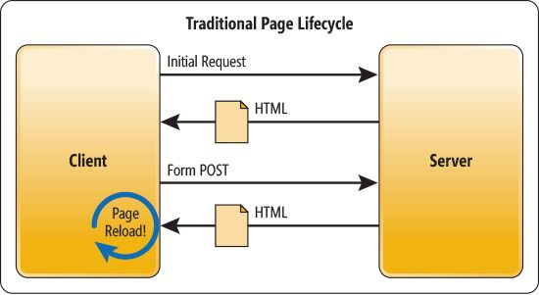
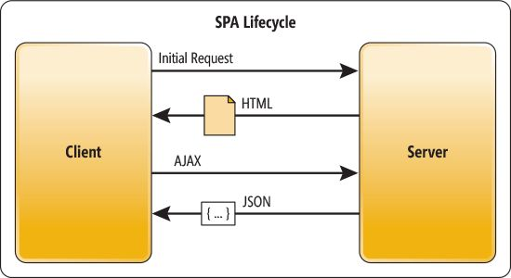
Gambar 1. Web Tradisional vs Single Page Application [5]

yaitu tidak efisiennya penggunaan bandwidth untuk melakukan proses yang berulang-ulang pada halaman web. Solusinya menggunakan Single Page Application (SPA) menggunakan teknologi JavaScript, HTML5 dan AJAX. Hasil penelitian menunjukkan penggunaan bandwidth menjadi efisien dan membuat loading web lebih cepat [1]. Selanjutnya, penelitian yang berjudul “Impact of AJAX in Web Applications”, permasalahan yang terjadi yaitu bagaimana mengurangi beban data dari server pada sebuah web dan juga tetap membuat web interaktif terhadappengguna. Penelitian ini menggunakan teknologi AJAX. Hasil penelitian menyimpulkan bahwa teknologi AJAX memberikan dampak yang besar dalam pengembangan sebuah web dibandingkan dengan web tradisional yang tidak menggunakan teknologi AJAX [2]. Selanjutnya, penelitian yang berjudul “Use of AJAX to Improve Usability of Online Information Systems”, pada penelitian ini dijelaskan manfaat dari penggunaan teknologi AJAX untuk meningkatkan penggunaan sistem informasi online. Contoh manfaatnya yaitu penanganan kesalahan input, verifikasi pengguna menggunakan CAPTCHA, menampilkan data terbaru tanpa harus melakukan reload halaman web [3].
Single Page Application (SPA) merupakan konsep arsitektur aplikasi web yang bertujuan untuk membuat sistem lebih interaktif digunakan oleh pengguna. Aplikasi yang menerapkan konsep SPA bisa hanya sebatas aplikasi CRUD (create, read, update, delete) atau bisa sampai aplikasi yang kompleks, seperti menggunakan view,library, template, validasi, dll. Selain interaktif, tujuan utama dari SPA yaitu efisiensi penggunaan data saat proses request dan response dari web server[4]. Cara kerja dari SPA dimulai dengan proses loading halaman web (HTML, JavaScript, CSS) dari web server, proses ini hanya dilakukan sekali saja saat halaman web pertama kali dibuka. Selanjutnya untuk proses mengolah data, seperti input, edit, hapus dan cari tidak perlu lagi melakukan loading atau reload halaman. Proses pengolahan data akan dikerjakan oleh AJAX pada sisi client dan REST API pada sisi server.
API adalah sebuah bahasa dan format pesan yang digunakan oleh program aplikasi untuk berkomunikasi dengan sistem lainnya. RESTAPI merupakan sebuah API yang dikembangkan menggunakan teknologi REST. REST sama seperti arsitektur client/server web pada umumnya, request dan response digunakan untuk mentransfer resources atau data. Format data yang digunakan oleh REST adalah JSON (JavaScript Object Notation). Setiap link URI yang terdapat pada REST API dianggap sebagai sebuah resource [6]. Kelebihan penggunakan teknologi REST untuk pertukaran data dibanding SOAP yaitu lebih ringan dan cepat. Kelebihan yang dimiliki REST tersebut cocok digunakan dalam penerapan Single Page Application.
JavaScript merupakan bahasa script untuk sisi klien pada browser. JavaScript didesain untuk membuat aplikasi web yang dinamis dan dapat mengintegrasikan data antara client dan server[7].JavaScript adalah satu dari tiga layer yang digunakan untuk membangun aplikasi web yang user experience di sisi klien.

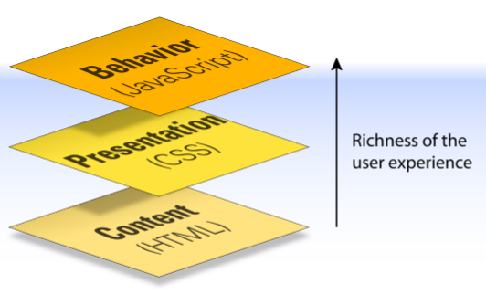

Gambar 2. Tiga layer dari web pada sisi klien [8]
AJAX merupakan singkatan dari Asynchronous JavaScript and XML. AJAX merupakan teknologi baru dalam dunia web yang menggunakan teknologi dari JavaScript untuk mengirim file XML ke halaman web tanpa harus melakukan reload halaman web tersebut [9].AJAXmenggunakan beragam teknologi web untuk menghasilkan aplikasi web yang responsif dan membuatuser experience dari aplikasi web hampir seperti aplikasi desktop [10].AJAX hanya berjalan pada sisi client atau di web browser, oleh karena itu AJAX membutuhkan sebuah API untuk pengolahan datanya pada sisi server. REST API merupakan teknologi yang cocok dikombinasikan dengan AJAX.
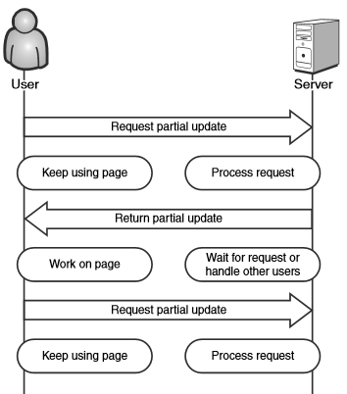
Gambar 3. Model request/responseAsynchronous AJAX [11]

- METODE PENELITIAN DAN PERANCANGAN SISTEM
Penelitian yang dilakukan dilakukan melalui tahapan penelitian yang terbagi dalam 5 tahapan, yaitu : 1) Studi literatur, 2) Perancangan dan Implementasi, 3) Analisis pengujian sistem, 4) Penulisan laporan hasil penelitian.
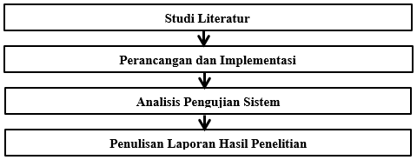
Gambar 4. Tahapan Penelitian
Tahapan penelitian pada Gambar 4 dapat dijelaskan sebagai berikut :
- Tahap pertama adalah studi literatur. Dalam tahap ini dilakukan kajian pustaka terkait teknologi SPA yang akan digunakan dan melakukan review dari penelitian-penelitian yang terkait.
- Tahap kedua adalah perancangan dan implementasi. Dalam tahap ini dilakukan perancangan konsep SPA yang nantinya akan diimplementasikan pada sistem Wisma Tamu UKSW. Teknologi SPA yang digunakan yaitu AJAX pada sisi client dan REST API pada sisi server. Metode pengembangan perangkat lunak yang digunakan adalah Model Prototipe.
- Tahap ketiga adalah analisis pengujian sistem. Dalam tahap ini dilakukan analisis untuk mengukur tingkat efektifitas dan efisiensi penggunaan data dan lama waktu loading setiap proses dari sistem Wisma Tamu UKSW yang sudah berbentuk SPA.
- Tahap keempat adalah penulisan laporan hasil penelitian. Dalam tahap ini dilakukan dokumentasi proses dari tahap awal sampai tahap akhir dalam bentuk tulisan.
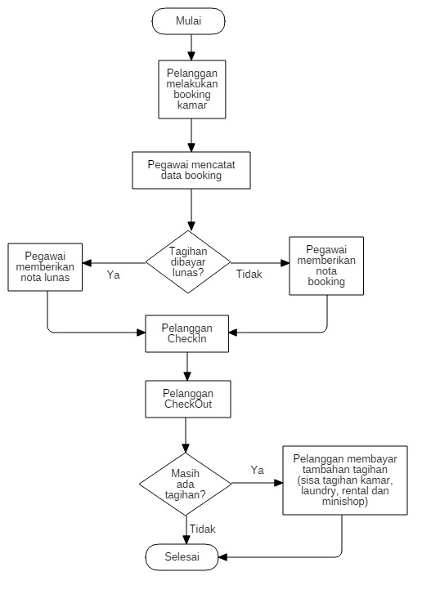
Gambar 5.Proses bisnis sebelum menggunakan sistem
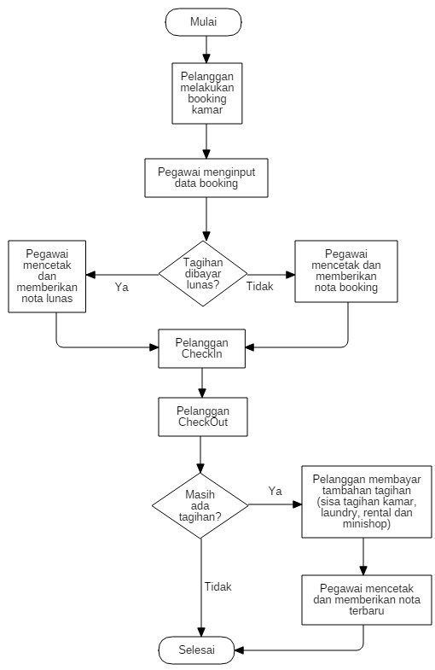
Gambar 6. Proses bisnis setelah menggunakan system
Gambar 5 menunjukkan proses bisnis lama yang terjadi di Wisma Tamu UKSW sebelum menggunakan sistem. Gambar 6 menunjukkan proses bisnis baru yang terjadi di Wisma Tamu UKSW setelah menggunakan sistem. Dapat dilihat perbedaan antara kedua proses bisnis tersebut yaitu saat pelanggan melakukan booking pegawai harus menginput data ke dalam sistem. Saat pelanggan checkout, pegawai dapat mencetak ulang nota terbaru jika terdapat tambahan tagihan didalamnya.
Sistem Wisma Tamu UKSW merupakan sistem yang dibangun menggunakan teknologi web. Bahasa pemrograman menggunakan PHP dan database menggunakan MySQL. Arsitektur sistem ini masih berbentuk web tradisional karena setiap proses seperti input, edit, hapus, dan cari mengharuskan sistem untuk berpindah ke halaman yang baru. Hal ini menyebabkan borosnya penggunaan bandwith saat proses request dan response data dari web server.
Pada gambar 7 merupakan desain use case sistem Wisma Tamu UKSW. Terdapat 3 aktor dalam sistem ini yaitu admin, supervisor dan front office. Ketiga aktor tersebut memiliki hak akses yang berbeda-beda untuk setiap fungsi yang ada dalam sistem. Admin merupakan pengguna yang dapat mengakses semua fungsi dalam sistem, pengguna ini hanya dimiliki oleh pihak PT.SMS. Supervisor merupakan pengguna untuk seorang supervisorwisma tamu yang ditunjuk oleh PT.SMS, pengguna ini memiliki akses yang terbatas seperti pada gambar 7. Front Office merupakan pengguna untuk karyawan yang ditempatkan di lobby wisma, tugas pengguna ini hanya menginput data tamu, reservasi kamar (booking, checkin, checkout), reservasi meeting room, pembelian dan penjualan barang.

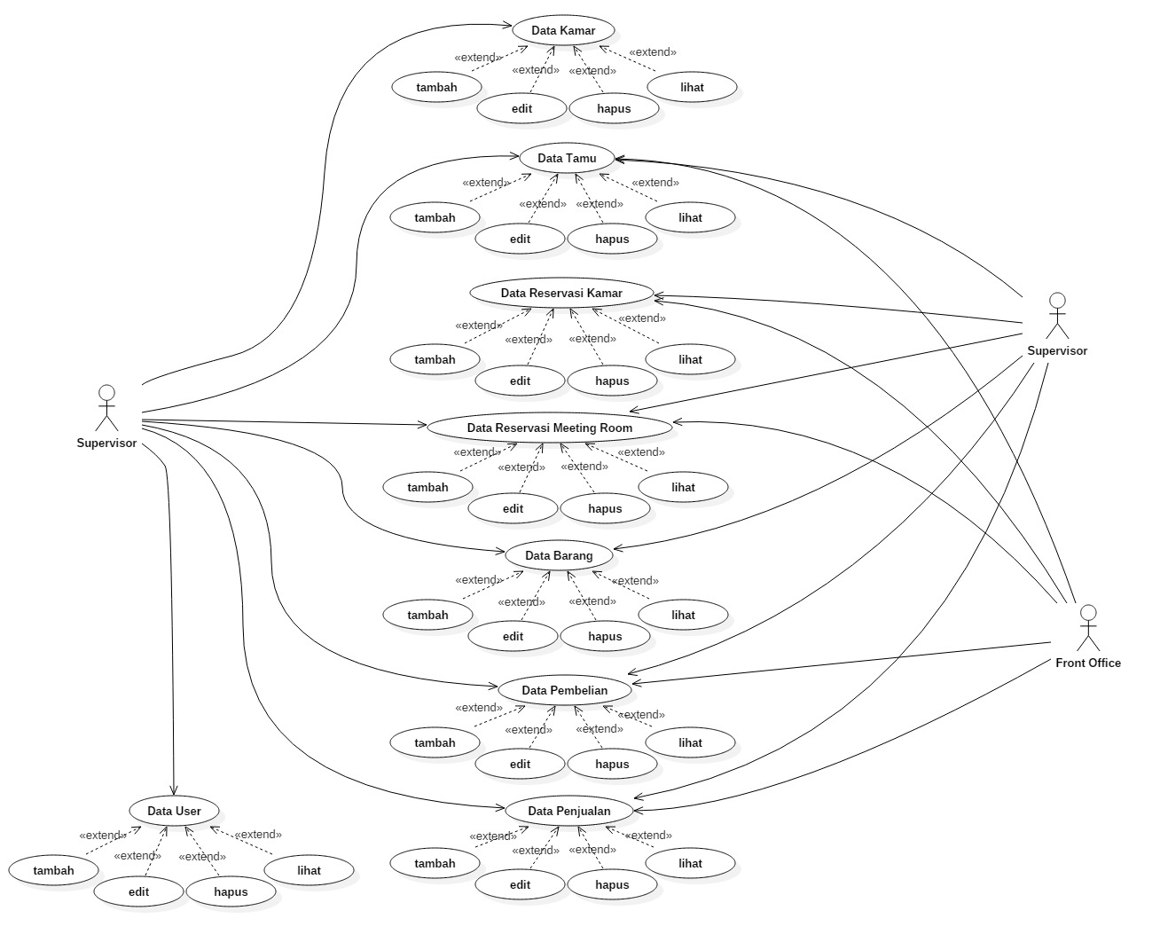
Gambar 7. Use Case SistemWisma Tamu UKSW

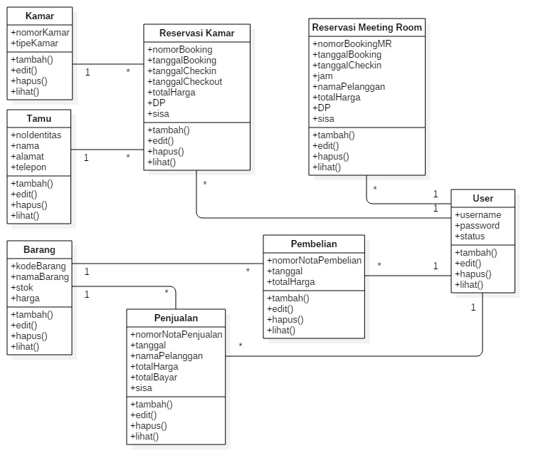
Gambar 8. Class Diagram SistemWisma Tamu UKSW

Pada gambar 8 merupakan desain class diagram sistem Wisma Tamu UKSW. Terdapat 8 entitas yang masing-masing memiliki fungsi tambah, edit, hapus dan lihat. Setiap entitas salingberkaitan, seperti entitas Kamar dengan entitas Reservasi Kamar atau entitas Barang dengan entitas Penjualan.
Pada gambar 9 merupakan desain activity diagram proses request data dari AJAX (client) ke REST API (server). Proses ini digunakan oleh semua fungsi di sistem Wisma Tamu UKSW. Proses dimulai saat client membuat HTTP Request dan mengirimnya ke REST API. Server kemudian memproses request tersebut dan menyimpan datanya ke database, kemudian menampilkan status dari requestdalam format JSON. Client kemudian menangkap status dari request tersebut agar dapat mengetahui apakah prosesnya berhasil atau gagal.

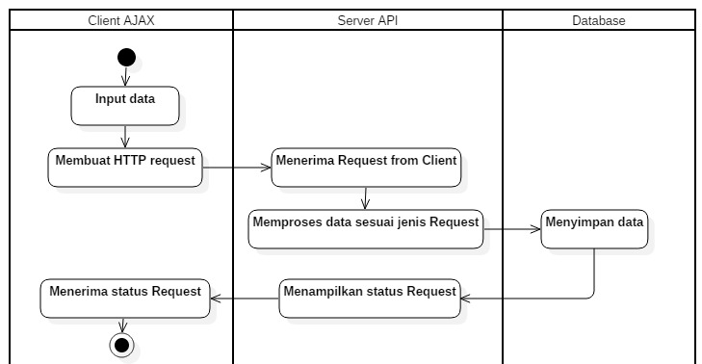
Gambar 9.Activity Diagram Sistem Wisma Tamu UKSW
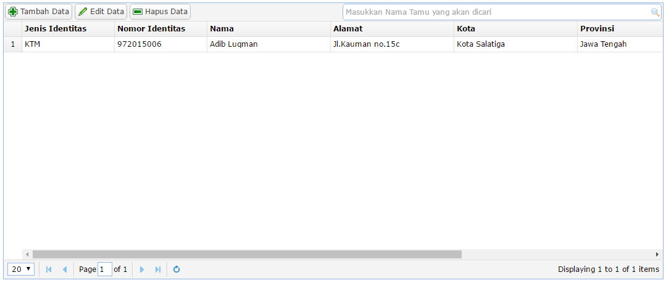
Gambar 10.KomponenDatagridframeworkjEasyUI
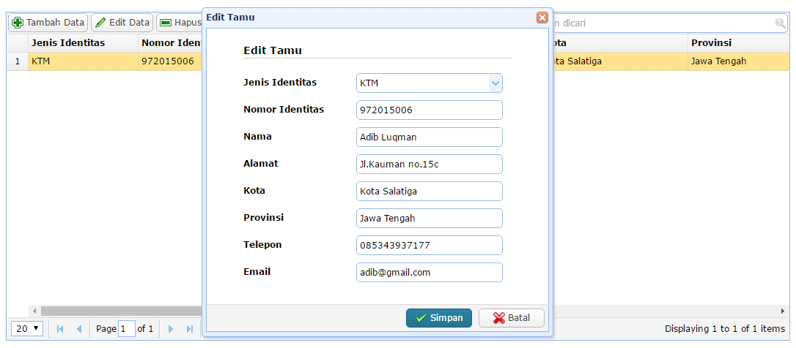
Gambar 11.KomponenDialog frameworkjEasyUI

Implementasi SPA pada sistem Wisma Tamu UKSW menggunakan teknologi yang sudah lama ada tetapi masih sangat populer digunakan sampai saat ini, AJAX dan REST API. Teknologi AJAX digunakan pada sisi client dalam hal ini browser yang digunakan oleh pengguna. Agar mempermudah dan mempercepat proses pengembangan interface dan fungsi CRUDSPA, maka digunakan framework javascript yaitu jQuery EasyUI sering disingkat jEasyUI. Framework ini telah menyediakan semua kebutuhan untuk mengembangkan sistem SPA baik itu dari komponen interface maupun fungsi CRUD SPA.
Dalam proses view data atau menampilkan data, digunakan komponen datagrid. Selain menampilkan data, komponen ini juga telah mendukung fungsi paging atau pagination dimana sistem menampilkan data per blok baris (jumlah baris data tergantung dari konfigurasi) agar proses loading data tidak terlalu berat.
Proses tambah (create), edit (update) dan hapus (delete) data menggunakan komponen dialog. Dialog digunakan untuk menempatkan komponen-komponen inputan dalam proses tambah dan edit seperti textbox, combobox, button, dan lain sebagainya. Dialog tampil ke pengguna saat fungsi yang terkait memanggilnya, seperti fungsi edit akan menampilkan dialog edit. Saat dialog dipanggil atau muncul, sistem tetap berada di halaman yang sama. Hal ini membuat sistem tidak harus berpindah halaman lagi.
Pada sisi server, digunakan teknologi REST API sebagai layanan (services) penerima dan penyedia data untuk setiap request dari AJAX (client). Pada penelitian ini REST API dibangun menggunakan bahasa pemrograman PHP. AJAX berkomunikasi dengan REST API melalui proses request, setiap request AJAX memiliki HTTP Method yang menandakan jenis fungsi CRUD yang dikirim.
TABELI
Jenishttpmethod ajax dan rest api
Fungsi | HTTP Method
 | AJAX | REST API
Tambah | POST | POST
Edit | PUT | PUT
Hapus | DELETE | DELETE
Cari / Lihat | GET | GET
Pada tabel 1 menunjukkan jenis fungsi berserta HTTP Method yang digunakan di AJAX (klien) dan REST API (server). Pada umumnya jenis method antara klien dan server sama saja, seperti fungsi tambah akan menggunakan method POST. Standar dari jenis method ini telah diatur oleh World Wide Web Consurtium (W3C).
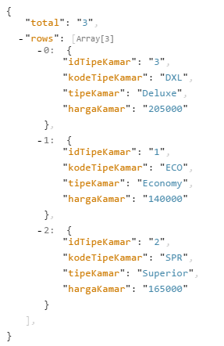
Gambar 12Salah satu fungsi menampilkan data (Method GET) pada REST API
REST API menggunakan format JSON sebagai format pertukaran datanya. Format ini sangat cocok dikombinasikan dengan AJAX. Pada gambar 12 menunjukkan salah satu contoh response berformat JSON, fungsi ini merupakan fungsi untuk menampilkan data daftar tipe kamar di Wisma Tamu UKSW.
- HASIL DAN PEMBAHASAN
Sistem yang dirancang telah mengikuti arsitektur Single Page Application. Sebagian besar fungsi yang terdapat dalam sistem lama telah dikembangkan menjadi sistem yang menggunakan konsep SPA. Salah satu fungsi yang paling sering digunakan adalah reservasi kamar.
Gambar 13 menunjukkan proses reservasi kamar yang telah menggunakan konsep SPA. Terlihat beberapa dialog saling tumpang tindih dalam 1 halaman web dan dialog tersebut saling terkait. Prosesnya dimulai saat melakukan reservasi di dialog 1 maka akan memanggil dialog 2, kemudian saat menambah kamar di dialog 2 maka akan memanggil dialog 3. Selain fungsi ini, masih banyak fungsi lain yang juga telah dikembangkan menggunakan konsep SPA. Fungsi yang telah dikembangkan menggunakan konsep SPA kemudian dianalisa untuk mengukur tingkat efektifitas dan efisiensi penggunaan data (bandwith) dan lama waktu loading setiap prosesnya.
Tabel 2 merupakan daftar fungsi yang telah menggunakan konsep SPA. Pada tabel tersebut dipaparkan Size of page, yang menunjukkan berat setiap halaman saat dibuka pertama kali dalam satuan kilobytes. Juga dipaparkan Loading time dalam satuan milisecond, yang menunjukkan lama waktu setiap halaman saat dibuka pertama kali. Jika dianalisa nilai-nilai tersebut masih dikategorikan ringan, ini terlihat dari ukuran beratnya yang tidak sampai 1024 kilobytes (1 megabytes) dan lama waktu loading rata-rata masih dibawah 1000 milisecond (1 detik).

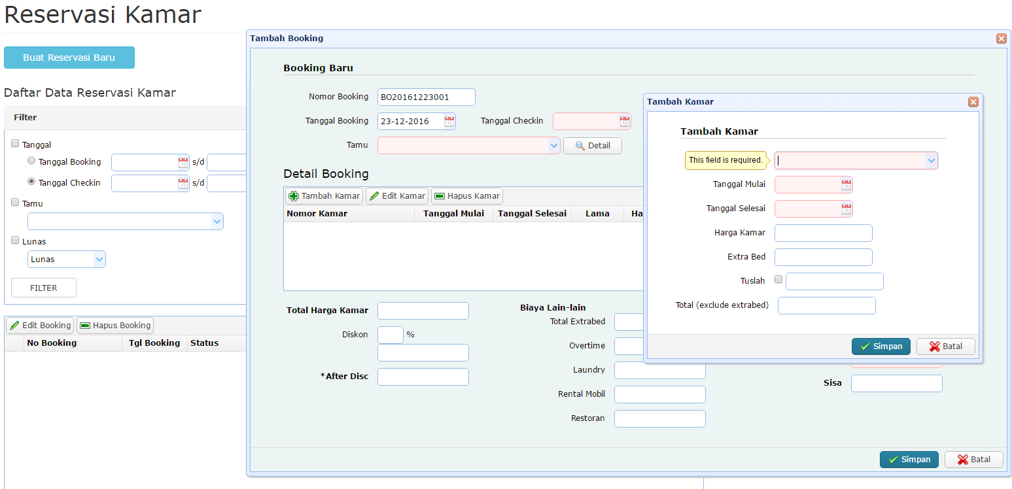
3
1
2
Gambar 13Desain sistem menggunakan SPA

TABEL II
daftar fungsi yang telah menggunakan konsep spa
Fungsi | Size of page  (kilobytes) | Loading time  (millisecond)
Reservasi kamar
Data tipe kamar | 768 kb | 535 ms
Data kamar | 773 kb | 704 ms
Data tamu | 756 kb | 632 ms
Data reservasi | 805 kb | 1016 ms
Cek status kamar | 746 kb | 522 ms
Reservasi meeting room
Data reservasi | 801 kb | 919 ms
Mini shop
Data barang | 768 kb | 809 ms
Data pembelian | 789 kb | 975 ms
Data penjualan | 795 kb | 902 ms
User
Data user | 758 kb | 670 ms
Data user log | 751 kb | 613 ms
Tabel 3 menunjukkan daftar fungsi beserta jumlah penggunaan data dalam satuan bytes, jumlah yang dimaksud disini adalah jumlah data yang diterima oleh AJAX dari REST API. Rata-rata ukuran data untuk proses create (tambah) hampir sama untuk setiap fungsi yaitu 449 bytes karena bentuk response untuk proses ini hanya berupa teks success, kecuali untuk proses reservasi, cek kamar dan penjualan bentuk responsenya berbeda. Untuk proses update dan delete kasusnya hampir sama dengan proses create. Untuk proses read, setiap fungsi pasti akan berbeda ukurannya karena nilainya tergantung pada jumlah data yang ada di dalam tabel.
TABEL III
penggunaan data proses request dan response spa
Fungsi | Penggunaan Data (bytes)
 | Create | Read | Update | Delete
Reservasi kamar
Data tipe kamar | 449 bytes | 836 bytes | 449 bytes | 571 bytes
Data kamar | 449 bytes | 3900 bytes | 449 bytes | 571 bytes
Data tamu | 449 bytes | 940 bytes | 449 bytes | 571 bytes
Data reservasi | 569 bytes | 2100 bytes | 571 bytes | 571 bytes
Cek status kamar | 817 bytes | - | - | -
Reservasi meeting room
Data reservasi | 801 bytes | 891 bytes | 573 bytes | 570 bytes
Mini shop
Data barang | 449 bytes | 1123 bytes | 449 bytes | 571 bytes
Data pembelian | 449 bytes | 1700 bytes | 449 bytes | 571 bytes
Data penjualan | 575 bytes | 1800 bytes | 577 bytes | 571 bytes
User
Data user | 449 bytes | 1200 bytes | 571 bytes | 571 bytes
Data user log | - | 1230 bytes | - | -
Tabel 4 menunjukkan daftar fungsi beserta lama waktu proses request dan response dari AJAX ke REST API. Setiap fungsi memiliki lama waktu yang bervariasi karena masing-masing memiliki alur program yang berbeda-beda. Lama waktu juga bisa dipengaruhi oleh ukuran data yang di kirim (tabel 3). Lama waktu yang dipaparkan dalam daftar tersebut masih dikategorikan sangat cepat, rata-rata masih dibawah 200 milisecond (0,2 detik).
TABEL IV
lama waktu loading proses request dan response spa
Fungsi | Penggunaan Data (bytes)
 | Create | Read | Update | Delete
Reservasi kamar
Data tipe kamar | 210 ms | 71 ms | 79 ms | 206 ms
Data kamar | 88 ms | 67 ms | 94 ms | 212 ms
Data tamu | 200 ms | 73 ms | 97 ms | 229 ms
Data reservasi | 302 ms | 190 ms | 212 ms | 210 ms
Cek status kamar | 187 ms | - | - | -
Reservasi meeting room
Data reservasi | 229 ms | 72 ms | 85 ms | 216 ms
Mini shop
Data barang | 95 ms | 73 ms | 97 ms | 210 ms
Data pembelian | 210 ms | 102 ms | 201 ms | 256 ms
Data penjualan | 243 ms | 109 ms | 250 ms | 270 ms
User
Data user | 218 ms | 158 ms | 202 ms | 221 ms
Data user log | - | 168 ms | - | -
Berdasarkan hasil analisa diatas, saat pertama kali membuka suatu halaman (fungsi), proses loading komponen dan library pendukung masih relatif ringan dan tidak memakan waktu yang lama, proses ini juga hanya dilakukan sekali per halaman (tabel 2). Setelah itu, untuk proses CRUD data akan memanfaatkan AJAX dan dapat dilihat bahwa penggunaan data relatif masih sangat ringan (tabel 3). Sedangkan untuk lama waktu loading juga masih relatif sangat cepat (tabel 4). Hal ini membuat aplikasi berjalan tidak terlalu berat saat melakukan proses CRUD data.
Evaluasi sistem dilakukan dengan cara melakukan software testing, terdapat 2 jenis pengujiannya yaitu alpha testing dan beta testing. Alpha testing adalah pengujian yang dilakukan oleh tester dari pihak developer. Beta testing adalah pengujian yang dilakukan oleh enduser tanpa didampingi developer.
TABEL V
hasil pengujian alpha testing
Fungsi | Hasil | Status Uji
Reservasi kamar
Data tipe kamar | Data tipe kamar terinput | Valid
Data kamar | Data kamar terinput | Valid
Data tamu | Data tamu terinput | Valid
Data reservasi | Data reservasi terinput | Valid
Cetak nota | Nota tercetak | Valid
Cek status kamar | Status kamar ditampilkan | Valid
Reservasi meeting room
Data reservasi | Data reservasi terinput | Valid
Cetak nota | Nota tercetak | Valid
Mini shop
Data barang | Data barang terinput | Valid
Data pembelian | Data pembelian terinput | Valid
Data penjualan | Data penjualan terinput | Valid
Cetak nota | Nota tercetak
User
Data user | Data user terinput | Valid
Data user log | Log user terekam | Valid
TABEL VI
hasil pengujian beta testing
Fungsi | Hasil | Status Uji
Reservasi kamar
Data tipe kamar | Data tipe kamar terinput | Valid
Data kamar | Data kamar terinput | Valid
Data tamu | Data tamu terinput | Valid
Data reservasi | Data reservasi terinput | Valid
Cetak nota | Nota kadang tidak bisa tercetak (permasalahan terletak pada versi browser yang digunakan). | Belum Valid
Cek status kamar | Status kamar ditampilkan | Valid
Reservasi meeting room
Data reservasi | Data reservasi terinput | Valid
Cetak nota | Nota kadang tidak bisa tercetak (permasalahan terletak pada versi browser yang digunakan). | Belum Valid
Mini shop
Data barang | Data barang terinput | Valid
Data pembelian | Data pembelian terinput | Valid
Data penjualan | Data penjualan terinput | Valid
Cetak nota | Nota kadang tidak bisa tercetak (permasalahan terletak pada versi browser yang digunakan). | Belum Valid
User
Data user | Data user terinput | Valid
Data user log | Log user terekam | Valid
Hasil pengujian alpha dan beta menunjukkan keseluruhan sistem sudah berjalan dengan baik, walaupun pada pengujian beta yang dilakukan oleh pihak end user terdapat fitur yang tidak dapat berjalan, seperti fungsi cetak nota. Kesalahan tersebut dikarenakan pengguna masih menggunakan versi browser yang lama.
- Kesimpulan
Berdasarkan penelitian yang telah dilakukan dapat disimpulkan bahwa sistem Wisma Tamu UKSW dapat mengimplementasikan konsep SPA untuk mengatasi permasalahan yang sebelumnya telah diidentifikasi. Tingkat efektifitas dan efisiensi penggunaan data dan lama waktu loading setiap proses telah dihitung dan dianalisa. Hasilnya menunjukkan setiap proses SPA masih relatif ringan dan cepat diakses, bisa dilihat pada tabel di pembahasan sebelumnya. Teknologi dari SPA juga membuat aplikasi lebih interaktif digunakan oleh pengguna terutama saat proses input dan edit. Saran dari hasil penelitian ini adalah meningkatkan keamanan dari sisi server terutama pada REST API, agar sistem lebih aman dari pihak yang tidak bertanggung jawab.

Daftar Pustaka
[1] M. Jadhav, S. Balkrishna, and A. Deshmukh, “Single Page Application using AngularJS,” Int. J. Comput. Sci. Inf. Technol., vol. 6, no. 3, pp. 2876–2879, 2015.
[2] S. Khanna and M. Mistry, “Impact of AJAX in Web Applications,” Int. J. Adv. Eng. Technol., vol. 3, no. 1, pp. 144–145, 2012.
[3] Sachdeva, Ravi Kumar, and S. Singh, “Use of AJAX to Improve Usability of Online Information Systems,” Glob. J. Comput. Sci. Technol. Softw. Data Eng., vol. 13, no. 8, 2013.
[4] F. Monteiro, Learning Single-page Web Application Development. Brimingham: Packt Publishing, 2014.
[5] R. Saxena, “Single Page Application using AngularJS, Web API and MVC 5.” [Online]. Available: http://www.c-sharpcorner.com/uploadfile/rahul4_saxena/single-page-application-spa-using-angularjs-web-api-and-m/. [Accessed: 20-Jan-2017].
[6] L. Richardson and S. Ruby, RESTful Web Services. Sebastopol: O’Reilly Media, 2007.
[7] C. Easttom, Advanced JavaScript, 3rd ed. Texas: Wordware Publishing, Inc., 2008.
[8] K. Yank and C. Adams, Simply JavaScript, 1st ed. Sitepoint, 2007.
[9] C. Schmitt and K. Lawver, Adapting to Web Standars : CSS and Ajax for Big Sites. Berkeley: New Riders, 2008.
[10] T. A. Powerll, The Complete Reference AJAX. Mc Graw Hill Osborne, 2008.
[11] B. Hoffman and B. Sullivan, Ajax Security. Boston: Addison-Wesley, 2007.

